Ordinær generalforsamling
Ejerlauget Ellebæk III
Tirsdag den 11. marts 2025
Idrætscenter Vest, Mødelokale 1

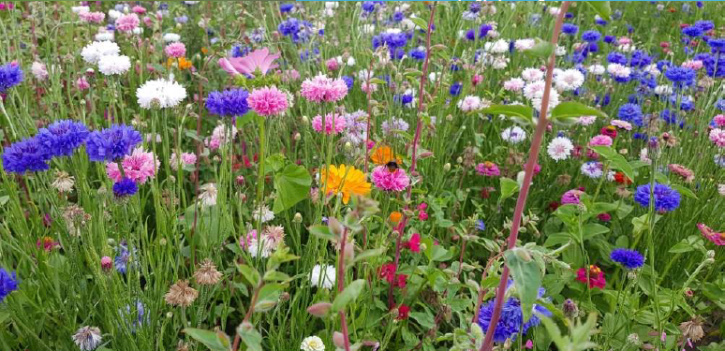
Vild med vilje bliver nu etableret

Kære beboere i Ejerlauget Ellebæk III

Her får du årets underskrevne referat fra generalforsamlingen den 11/3 samt oversigt over kontaktinfo på den nye bestyrelse.

Regnskab og præsentationer på generalforsamlingen kan du finde på:
https://ejerlauget-ellebaek3.dk/arrangementer/generalforsamling/referater%20fra%20generalforsamlinger.html

Mødereferat
30 deltagere, 23 husstande var repræsenteret
Velkomst ved formanden. Bestyrelsen præsenterer sig selv.

Valg af dirigent jf. §11
Lone Iserhorst Markussen blev enstemmigt valgt til dirigent for generalforsamlingen.
Dirigenten erklærer generalforsamlingen for gyldig og det samme for selve dagsordenen.

Valg af to stemmetællere:
Frede Kirkeby
Susanne Nielsen

Pkt 1. - Beretning om Ejerlaugets virke siden sidste generalforsamling blev fremlagt af formanden:
2024 har været et spændende år i bestyrelsen, med relevante opgaver og henvendelser fra medlemmer.
Fx ny 5-årig aftale om drift af grønne områder, udarbejdelse af plan for ”vild med vilje”, ingen brug af sprøjtemidler, legeplads rapport, vedligehold af legeplads, træfældning, beskæring, genplantning, reparation og fornyelse af belægning på cykelstier, 5 års gennemgang af asfalt arbejde på Händelsvej og Haydnsvej, færdiggørelse af belægningen på udvalgte stikveje efter fjernvarme arbejde, Sct. Hans og maling af skuret ved boldbanen.

Ejerlaugets bestyrelse er et frivilligt arbejde, hvor vi handler ud fra Ejerlaugets vedtægter, en gennemgang og evt. ændring af vedtægterne vil på nogle områder give god mening, f.eks. under §13 er valg til bestyrelsen beskrevet, som et valg hvor der stemmes om både bestyrelsesmedlemmer og suppleanter under samme punkt.
Interessen for arbejdet kommer igennem at se løsninger og vedligehold af området, som giver værdi for alle beboere i området.
Bestyrelsen er ikke en myndighed, men har påtale ret, når der er brud på byplanvedtægten, som hører under Holstebro Kommune, alle beboere/grundejere i Ejerlaug Ellebæk 3 kan give kommunen besked om overtrædelse af byplanvedtægten. Derfor vil vi her på generalforsamlingen komme med opfordring til at man som grundejer/beboer går ind på:
https://ejerlauget-ellebaek3.dk/beboernes%20ansvar/de%20gr%C3%B8nne%20omr%C3%A5der.html for at orientere sig om pligt til vedligeholdelse.

Vi har i 2024 fældet træer og tyndet ud i beplantningen i ejerlaugets område ved broen over Niels W. Gades Vej, samt i området mellem Haydnsvej og broen over Beethovensvej, ligeledes er der fældet 5 træer ved bålpladsen. Det er gjort for at give den øvrige beplantning lys og luft til at udvikle sig.
Vi har fået beplantningen på Emil Reesensvej 51-65 beskåret, så kirsebæralleen får bedre vækstbetingelser.
På generalforsamlingen den 24. August 2021, blev det udfra et indkommet forslag, vedtaget at bestyrelsen skulle arbejde med at få udvalgte områder udlagt, som ”Vild med vilje”.
2024 var også året hvor vi skulle indhente nye tilbud på Grøn drift af ejerlaugets fællesområder, der blev indbudt 3 firmaer til at afgive tilbud, hvor områderne som var udset til ”vild med vilje” projektet var vist på kortet over ejerlauget.

Af de indkomne tilbud var tilbuddet fra SilvaLausen Skov og Anlæg ApS det billigste ud fra de opgivne kriterier:
- reducerede omkostninger v/ vild med vilje-områder, hvor der i dag er græsplæne, som skal klippes.
- Hvor store arealer (procentvis), af det, der i dag er græsplæne, ville skulle lægges ud i fræsede områder, der anlægges til vild med vilje? Angivelse af X antal kvadratmetre pr. plæne.
- Etablér med en given blomsterblanding så vi har en god chance for at få noget, der er smukt og farverigt. Det valgte tilbud var på kr. 237.500,- pr. år. incl. Moms. Prisen reguleres hvert år i forhold til nettoprisindexet, og er excl. etablering af ”Vild med vilje” projektet.

Den nuværende kontrakt er gældende til den 31. december 2029, og kan læses på ejerlaugets hjemmeside.
I marts måned havde vi 5-års gennemgang af asfaltentreprisen på Händelsvej og Haydnsvej. Der blev konstateret nogle mindre fejl i belægningen. Ved samme lejlighed gennemgik vi ejerlaugets stier, og har siden holdt møde med Holstebro kommune og PEAB asfalt igen.
Holstebro kommune ejer nogle af stierne og er interesserede i et samarbejde omkring reparation eller ny belægning, hvor det er påkrævet.

Ved sidste generalforsamling efterlyste vi ideer til legepladsen, og multibanen.
Multibanen fungerer ikke efter hensigten, da basket kurvene er nedtaget pga. støjgener. På den lille legeplads er det store legehus nedtaget pga. dårlig stand og på den store legeplads er karussellen nedtaget efter den blev skæv af for hård belastning. Der er netop sat en ny sansegynge op.
Den sidste legeplads rapport er fra marts 2024 og de fejl som umiddelbart kunne rettes, er blevet udbedret af 2 medlemmer af ejerlauget, men det må forventes, at der kommer flere ting i næste legeplads rapport, da flere af legeredskaberne er ved at trænge til udskiftning.
Derfor efterlyser vi igen ønsker til legepladserne, det er vigtigt at legepladserne fungerer og er attraktive.

I 2024 afholdt bestyrelsen 2 arbejdsdage, hvor skuret blev malet og stod færdigt til Sct. Hans arrangementet.
Sct. Hans blev i 2024 afholdt i flot vejr, og uden tørke. Det blev et godt og velbesøgt arrangement med båltale af Søren Frøstrup-Agger.
Der var traditionen tro udlevering af grillpølser, brød og tilbehør samt drikkevarer. De små bålfade blev tændt kl. 15.30, hvilket viste sig at være lidt sent, men der var stor hygge med snobrødsbagning.
Bestyrelsen vil igen i år afholde Sct. Hans, hvis forholdene tillader det, og lære af erfaringerne fra sidste år.

Der er udtrykt ønske om flere fritidsaktiviteter i ejerlaugets område. Det er meget positivt og bestyrelsen medvirker gerne, men hvis det skal lykkes, har vi brug for at der bliver taget initiativ fra jer, f.eks. i form af et aktivitetsudvalg eller andet - det er en mulighed i henhold til vedtægternes §19.
I august måned var bestyrelsen på gåtur i området, og mødtes med nogle beboere, som ønskede at etablere et samlingspunkt for stikvejens beboere. Bestyrelsen er positive og har udformet et forslag til beslutning her på generalforsamlingen.

Tak for henvendelser i det forløbne år, og tak til mine bestyrelseskolleger for godt samarbejde i årets løb.

Efter formandens beretning spørges der fra salen, om der var taget højde for vedligeholdelse i forbindelse med udlægning til Vild med Vilje. Blev besvaret senere.

Dernæst blev der spurgt ind til, om det var vridmærkerne i asfalten, der ville blive repareret? Peder svarede, at det ikke var tilfældet, da det ikke blev anset for en fejl fra firmaet. Derimod vil huller i asfalten blive ordnet.

Herudover blev det påpeget, at der ligeledes var en række cykelstier, som havde taget skade efter Vestforsyningens rørarbejde. Ejerlauget har fået erstatning fra Vestforsyningen, og der vil ske en udbedring på disse cykelstier.

Herefter kom der et spørgsmål vedr. vedtægternes indhold i forhold til andelsboligforeningens kontingentbetaling og det ansvar, som er beskrevet heri. Der var drøftelser af fortolkninger mv. Det blev dog henstillet, at punktet tages op under evt., da denne dialog ikke var hjemmehørende under formandens beretning.

Klaus Brask-Nielsen overtog herefter ordet under formandens beretning for at informere om vores fremadrettede arbejde i Ejerlauget med Vild med Vilje.
Det blev præsenteret tre typer af indsatser:
    - Blomstereng
    - Ekstensiv blomstereng
    - Vild græs

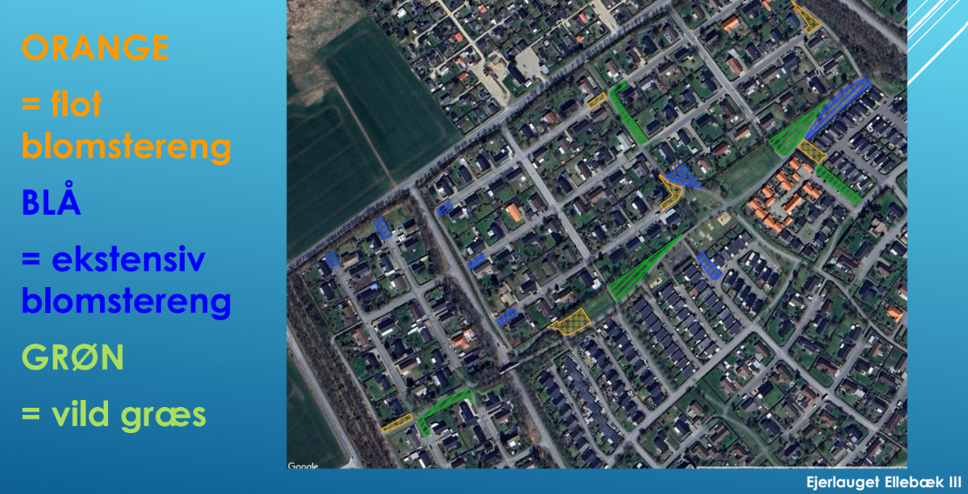

Aftalen forventes at være billigere end hidtil, da der er mindre vedligehold end tidligere.
Fra salen blev det bemærket, at vanding kan være nødvendig i forbindelse med etablering. Klaus Brask-Nielsen svarede, at vanding i udgangspunktet ikke vil være en mulighed. Men anlægsgartneren vil forsøge at tage højde for dette under sin etablering af områderne.

Dernæst blev der spurgt til risikoen for selvsåede træer i forbindelse med Vild med Vilje. Klaus Brask-Nielsen svarede, at der årligt vil være fokus på at fjerne de selvsåede træer.

Det blev desuden bemærket fra salen, at græsarealer har behov for pleje for at fortsat at være grønne og attraktive. Klaus Brask-Nielsen svarede, at det er spørgsmål omkring økonomi. Bemærkningen blev noteret hos bestyrelsen. Det pointeres desuden, at indsatserne skal betragtes som prøvehandlinger. Fra salen blev det foreslået, at Ejerlaugets medlemmer i september måned kan hjælpe med at fjerne græs, når det bliver slået ned for at sikre den bedste udvikling og spare ressourcer for Ejerlauget.
Det opfordres til at kortet med områder bliver delt i facebookgruppen.

Til slut blev der spurgt til, hvorvidt robotplæneklippere kunne være en mulighed i forhold til klipning af de grønne områder. Klaus Brask-Nielsen svarede, at en robotløsning krævede en række forhold til afklaring før det var en mulighed, herunder strøm, vedligehold og processer. Det blev desuden bemærket fra salen, at robotter ikke passer sig selv.

Bestyrelsen præsenterede forslag til reparation af asfalt på ejerlaugets stier. Vurderingen er foretaget i samarbejde med asfaltfirmaet PEAB. Firmaet har afgivet et samlet tilbud på 253.120, 00 kr.

Pkt. 2 - Fremlæggelse og godkendelse af det reviderede regnskab jf. § 8
Kassereren gennemgik regnskabet.

Der blev spurgt fra salen, om der ikke bliver saltet på stikvejene, da der har været en oplevelse af, at det ikke altid har været tilfældet. Bestyrelsen noterede sig bemærkningen.

Efter fremlæggelsen af regnskabet blev der fra salen spurgt til, om vi ikke tidligere havde hensat 60.000 kr. til legepladserne? Søren Wendelboe svarede, at som han huskede det, så blev de brugt i 2023. Herefter blev der spurgt ind til niveauet af hensættelse til legepladser i 2025 ikke burde være højere? Søren Wendelboe svarede, at for nuværende var 45.000 kr. det mulige i forhold til hensættelser til vedligehold af vejene.

Regnskabet blev godkendt.

Pkt. 3 - Fremlæggelse af budget og fastansættelse af kontingent jf. §8
Kasseren fremlagde budgettet for 2025.
Indsæt budgettet

Efter fremlæggelse af budgettet blev der spurgt fra salen til, hvor mange penge vi har brugt på ny asfalt de seneste 6-7 år. Peder Falk svarede, at omkostningerne har været i omegnen af 6 mio. kr. Derefter blev det anført fra salen, at beløbet rettelig burde være højere i forhold til fremtidssikring af området. Bestyrelsen noterede sig bemærkningen.

Herefter blev der spurgt indtil omkostninger vedr. bestyrelses – og udvalgsmøder.
Kontingentet blev vedtaget.

Pkt. 4 - Valg til bestyrelse og suppleanter jf. § 13
Nuværende medlemmer:
Fritid og webmaster: Marianne Petersen
Grønne områder: Klaus Brask-Nielsen
Kasserer: Søren Wendelboe Schubert
Næstformand/sekretær: Mogens Haun Østergaard
Formand: Peder Falk Christensen

På valg var:
Klaus Brask-Nielsen (modtager genvalg)
Marianne Petersen (modtager genvalg)
Søren Wendelboe Schubert (modtager ikke genvalg pga. flytning)

Dorthe Laursen meldte sig klar til valg til bestyrelsen.
Efter afstemning blev Klaus Brask-Nielsen, Marianne Petersen og Dorthe Laursen valgt til bestyrelsen.

Stephanie Ørum Mortensen blev valgt til 1. suppleant
Lone Markussen blev valgt til 2. suppleant

Pkt. 5 - Valg af to revisorer og suppleanter jf. §14
Følgende stillede sig til rådighed:
Claus Jensen
Jes Hansen
Lisette Dynesen
Frede Kirkeby

Efter afstemning blev Jes Hansen og Lisette Dynesen valgt som revisorer.

Claus Hansen blev valgt som 1.suppleant
Frede Kirkeby blev valgt som 2. suppleant

Pkt. 6 - Indkomne forslag jf. §8
Forslag om mulighed for etablering af samlingspunkt i de grønne områder for enden af visse stikveje. Forslag fremsendt med dagsorden.

Forslaget blev fremlagt af Peder Falk.

Efter fremlæggelsen var der behov for afklaring af:
- enighed i forbindelse med etablering af samlingspunkter
- nedlæggelse af samlingspunkter
- distinktionen mellem lejere og ejere
- vedligeholdelse af det grønne område efter etablering af samlingspunktet

Det blev præciseret, at enighed består i fuld enighed på stikvejen, dvs. der er vetoret hos de enkelte husstande.

Det blev desuden præciseret, at i forbindelse med etableringen af samlingspunkter skal det beskrives, hvori ansvaret for nedlæggelse placeres. Det forventes, at ejere, som udlejer deres bolig, skal have godkendt samlingspunktet.

I forhold til vedligeholdelse af det grønne område efter etablering af samlingspunktet skal der være taget højde for dette i procesplanen til Ejerlaugets bestyrelse.

Efter drøftelsen blev forslaget erklæret klar til afstemning. Forslaget blev vedtaget.

Pkt. 7 - Evt.
Det blev bemærket fra salen, at det var vigtigt, at hundeposerne var til rådighed hele året. Bestyrelsen tog det til efterretning. En deltager var villig til at hjælpe med at omdele hundeposer – henvendelse til Marianne Petersen, hvis andre også ønsker det.

Der stilles forslag om, at der lægges fliser ved bænkene, så kantretning kan spares væk.

Bestyrelsen sagde tak til Søren Wendelboe for stort arbejde de seneste to år, og ønskede ham god vind i Snejbjerg.

Tak til dirigent Lone Iserhorst Markussen og referent Stephanie Ørum Mortensen.

Peder Falk Christensen Mogens Haun Østergaard

Søren Wendelboe Schubert Klaus Brask-Nielsen

Marianne Petersen Lone Iserhorst Markussen

Kontaktinfo - Ejerlauget Ellebæk 3

BESTYRELSESMEDLEMMER 2025/2026
Bestyrelsesformand | Peder Falk Christensen
Næstformand/sekretær | Mogens Haun Østergaard
Kasserer | Dorte Laursen
Bestyrelsesmedlem/webmaster | Marianne Petersen
Bestyrelsesmedlem | Klaus Brask-Nielsen

Navn | Adresse | Telefon | E-mail | Vedtægt | Økonomi | Teknik | Grønne områder | Fritid
Peder Falk Christensen | Leharsvej 13 | 30 68 41 24 | formand@  ejerlaugetellebaek3.dk | x
Dorte Lauersen | Händelsvej 29 | 22848097 | oekonomi@  ejerlaugetellebaek3.dk |  | x
Mogens Haun Østergaard | Emil Reesensvej 129 | 29 60 24 43 | teknik@  ejerlaugetellebaek3.dk |  |  | x
Klaus Brask-Nielsen | Händelsvej 7 | 30 50 10 19 | groenne@  ejerlaugetellebaek3.dk |  |  |  | x
Marianne Petersen | Riisagersvej 18 | 60 70 89 67 | fritid@  ejerlaugetellebaek3.dk |  |  |  |  | x

Navn | Adresse | Bestyrelsessuppleanter | Revisorer
Stephanie Ørum Mortensen | Haydnsvej 76 | X
Lone Iserhorst Markussen | Riisagersvej 16 | X
Jes Hansen | Oluf Ringsvej 23 |  | Revisor
Lisette Dynesen | Leharsvej 41 |  | Revisor
Claus Enggaard Jensen | Haydnsvej 28 |  | Suppleant
Frede Kirkeby | Händelsvej 9 |  | Suppleant



Følg os på facebook
Ejerlauget Ellebæk 3

Mere info:
www.ejerlauget-ellebaek3.dk

